EXAMEN 1 EVALUACIÓN 2024-25 – 2DAM – SSG

Introducción
La empresa "Panificadora Delicias Caseras" ha sido configurada en Dolibarr para gestionar
la compra de ingredientes esenciales, como levadura y harina, así como la venta de una variedad de
panes: Pan Blanco, Pan Integral, Pan de Semillas y Pan de Centeno. Utilizando la configuración de
la empresa en Dolibarr, tus tareas se enfocarán en administrar los productos, gestionar el almacén y
simular procesos contables y logísticos propios de la panificadora.

Ejercicios

1. Creación de Terceros y Clasificación [Puntuación: 1 punto]

Crea 5 terceros en Dolibarr:
• 2 proveedores de harina
• 1 proveedores de levadura
• 2 clientes (pueden ser panaderías o supermercados). Asigna a cada proveedor una categoría
de importancia (Poco Importante, Medio Importante, Muy Importante, VIP) y haz lo mismo
con los clientes.
Pantallazo requerido: Lista de terceros con las categorías asignadas.

En la siguiente captura podemos ver los Terceros creados. Al no especificarse si los clientes eran Clientes o Clientes Potenciales, decidí crearlos con las dos etiquetas. Aparte de estos, están los proveedores, señalados con una [P]

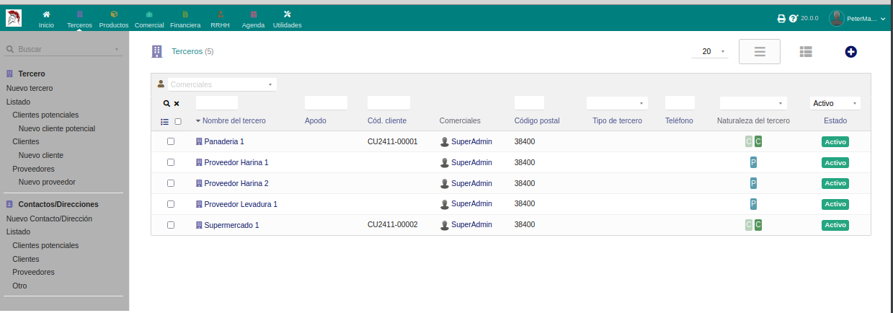
A continuación, las categorías, y el filtrado de Proveedores y Clientes por Categorías

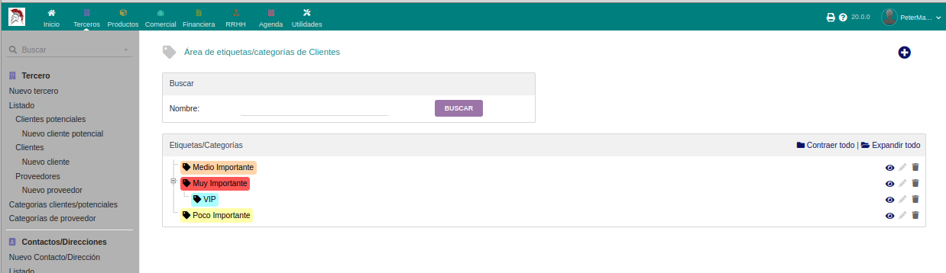
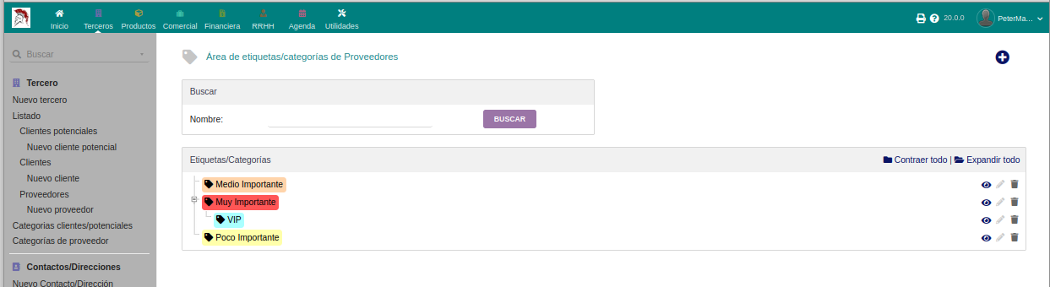

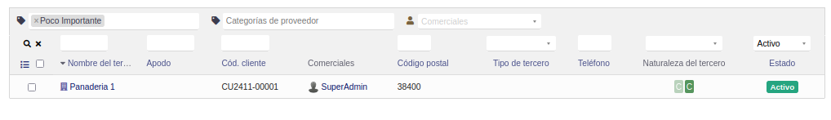
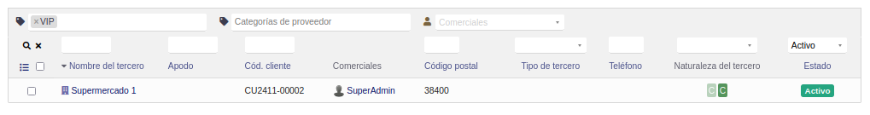
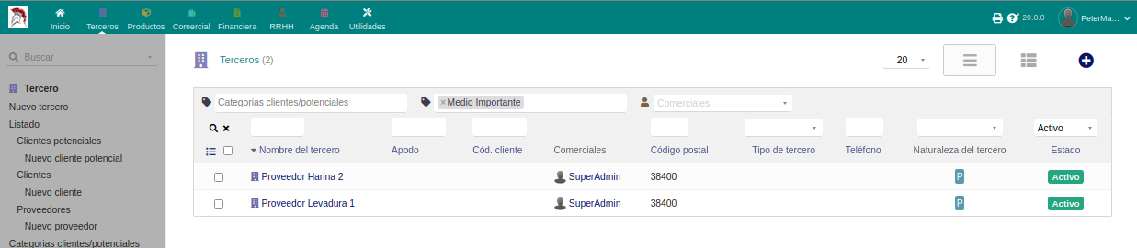
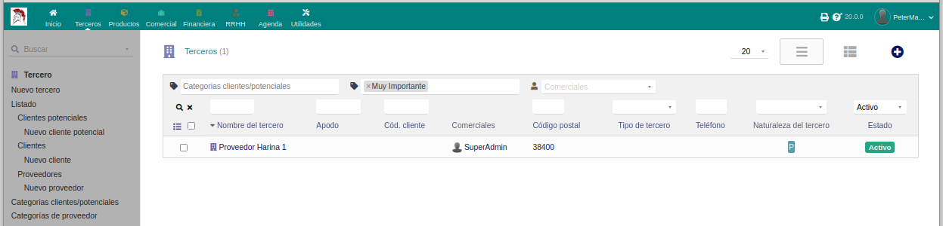

2. Configuración de Contactos [Puntuación: 0,75 punto]
Para cada proveedor y cliente que hayas creado, añade al menos un contacto (por ejemplo,
gerente de compras o encargado de tienda). Asegúrate de que los contactos estén correctamente
vinculados.
Pantallazo requerido: Información de contactos asociados a un tercero.

En este ejercicio he decidido ponerle una etiqueta al los contactos en vez de un apellido, más que nada por mejorar la visualización. En la captura podemos ver a que proveedor está vinculado.

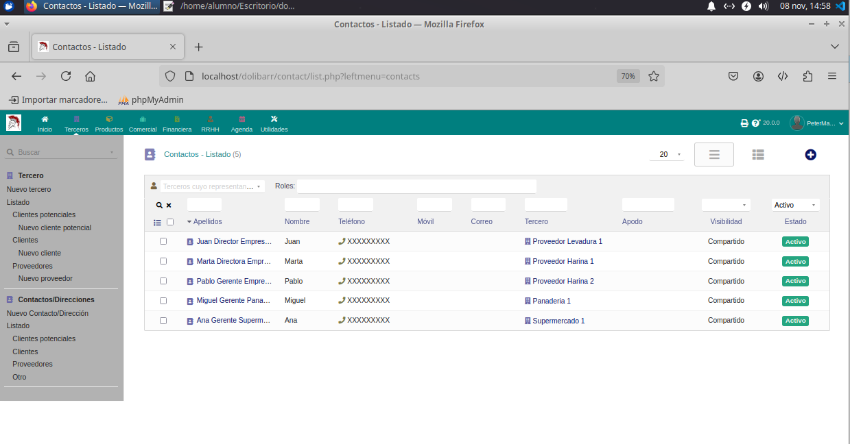
3. Gestión de Almacén [Puntuación: 1 punto]
Configura el "Almacén Principal" para almacenar todos los ingredientes y productos. Luego,
categoriza los productos en función de su importancia.
Pantallazo requerido: Configuración del Almacén Principal y lista de productos categorizados.

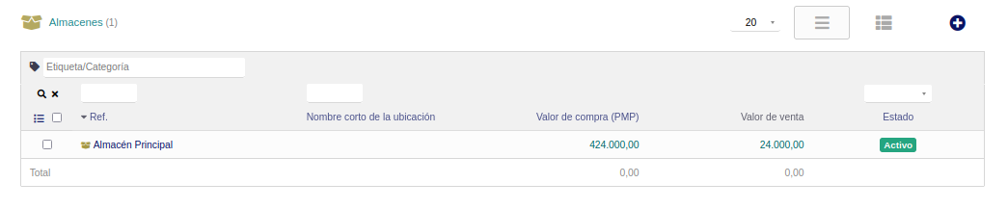
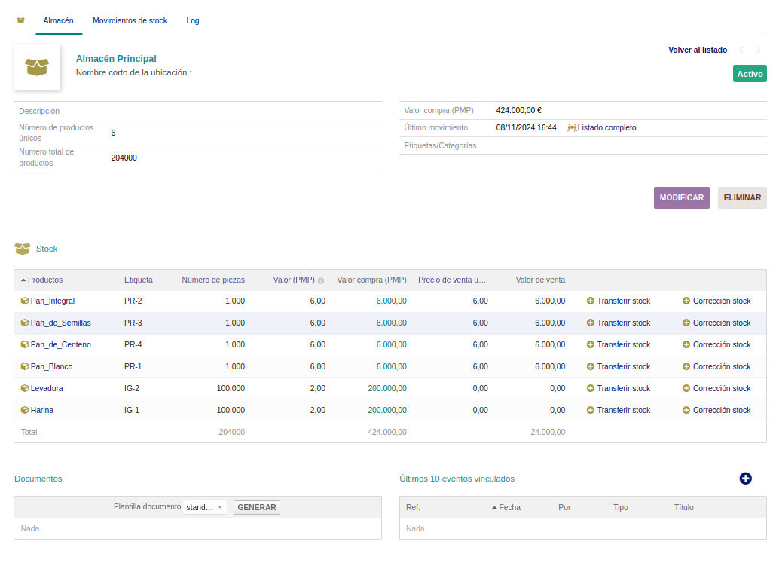
4. Creación y Configuración de Productos [Puntuación: 1,5 punto]

Crea los cuatro tipos de pan (Blanco, Integral, de Semillas, de Centeno) y asigna sus precios
de venta. Añade también el precio de compra de los ingredientes, vinculando al menos dos
proveedores por producto, incluyendo descuentos y tiempos de entrega.
Pantallazo requerido: Detalles de configuración de cada producto con precios y proveedores.

Listado ingredientes y productos
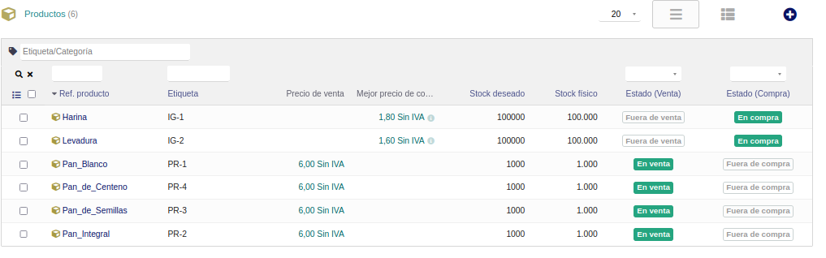

Harina: configuración

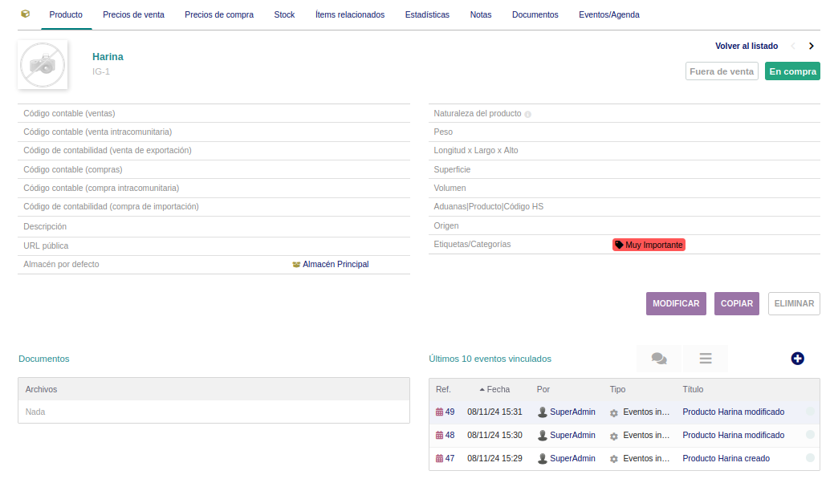

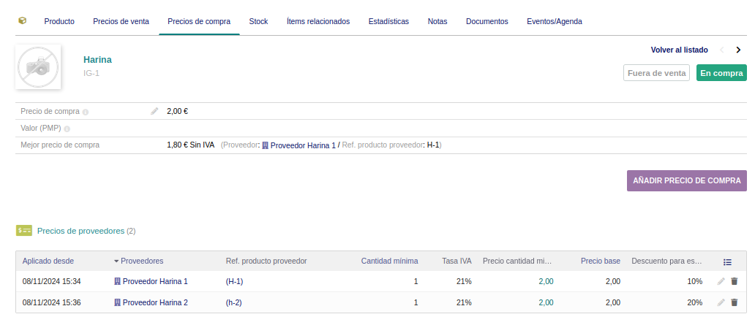

Levadura: configuración

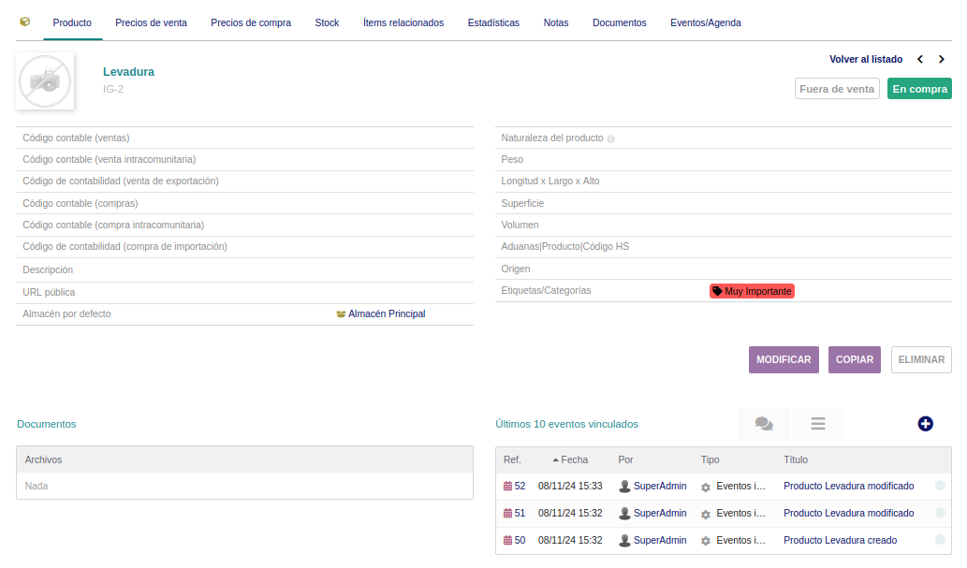
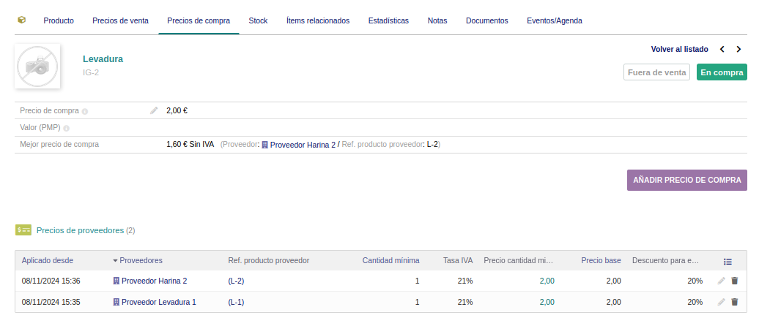

5. Gestión de Servicios [Puntuación: 0,75 punto]
Define 5 servicios que la empresa ofrece, como reparto a domicilio o asesoramiento en
panificación. Indica que estos servicios están "Fuera de Compra".
Pantallazo requerido: Lista de servicios con su estado de compra.

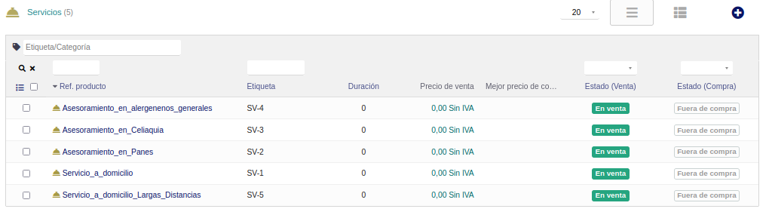

6. Reaprovisionamiento de Productos [Puntuación: 1,5 punto]
Simula un reaprovisionamiento de harina utilizando dos proveedores diferentes. Selecciona
el que ofrezca mejor precio o condiciones y genera la factura correspondiente.
Pantallazo requerido: Proceso de selección de proveedor y factura generada.

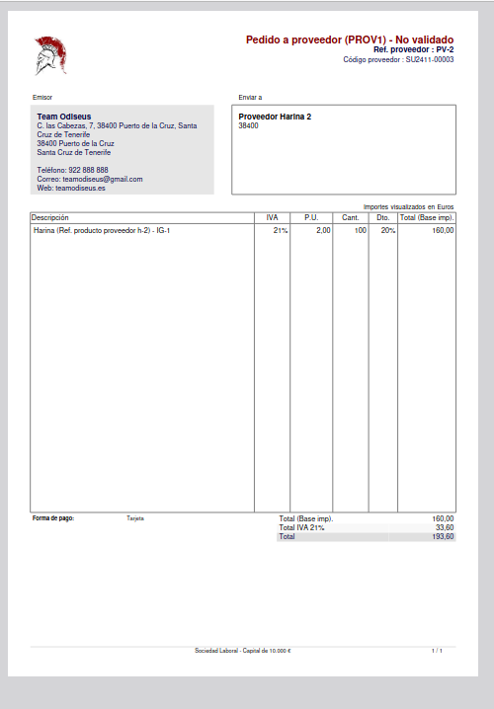

7. Validación y Corrección de Stock [Puntuación: 1 punto]
Valida el pedido de reaprovisionamiento y corrige el stock del producto en la pestaña de
“Stock” indicando la cantidad exacta pedida.
Pantallazo requerido: Stock actualizado del producto reaprovisionado.

A continuación podemos ver el pedido de reaprovisionamiento validado

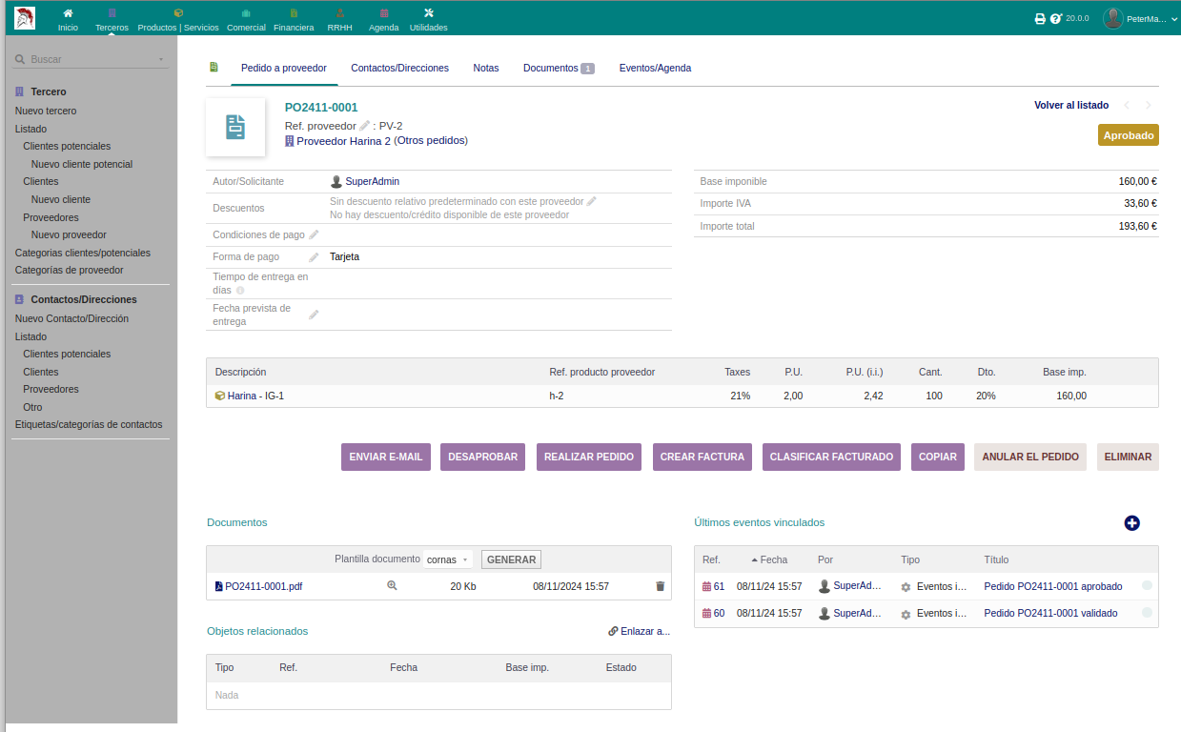
Y en la siguiente captura, el stock actualizado (100000 antes + 100 pedidos)

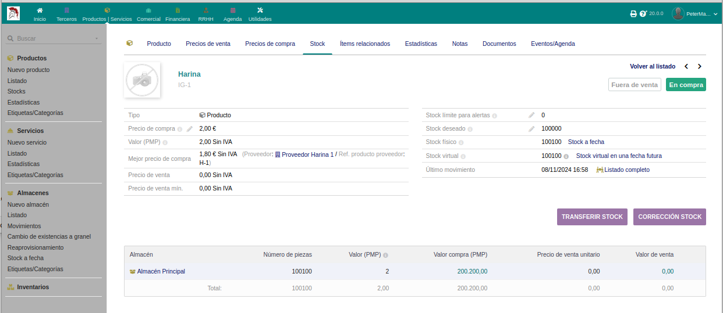

8. Gestión de Días Libres y Peticiones [Puntuación: 1,25 punto]
Configura los días festivos y los tipos de días libres para los empleados. Realiza una petición
de vacaciones con menos de 7 días de antelación y muestra cómo un superior la rechaza. Luego,
vuelve a realizar la petición correctamente y haz que sea aprobada.
Pantallazo requerido: Proceso de aprobación y rechazo de días libres.

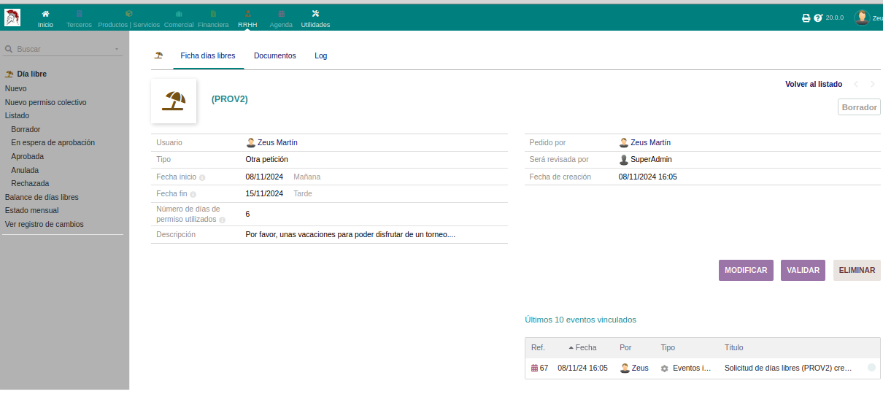

Petición rechazada

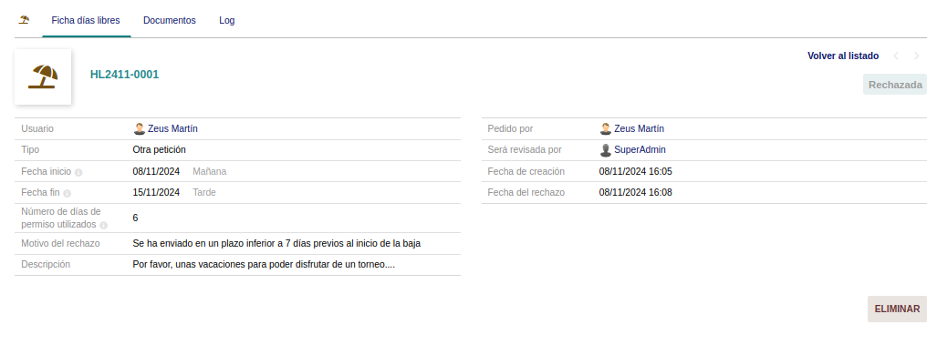

Petición correcta

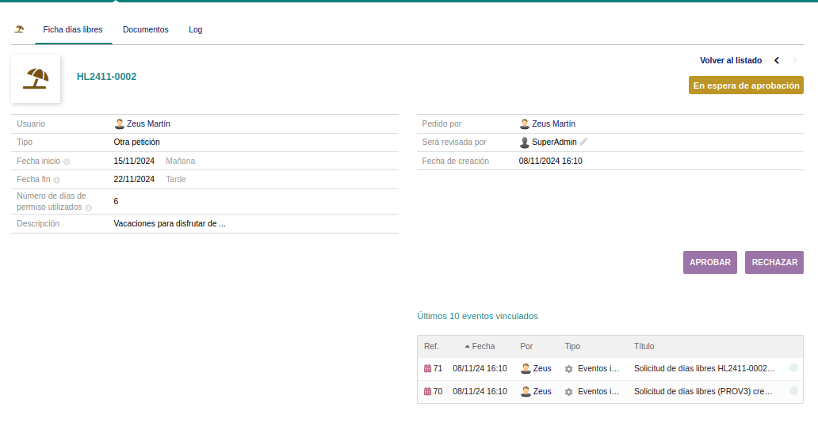
Petición aprobada

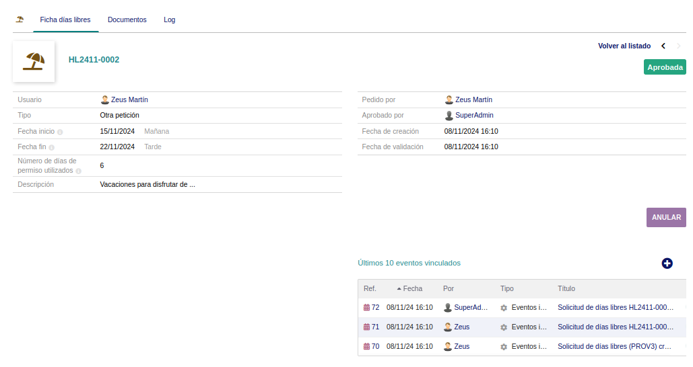
9. Simulación de Gastos y Validación [Puntuación: 1,5 punto]
Crea una nota de gastos que incluya transporte, alquiler de vehículo, dietas, y un gasto no
permitido como una botella de ron. Haz que el validador rechace la nota, modifícala eliminando el
gasto no permitido y envíala nuevamente para ser aprobada.
Pantallazo requerido: Nota de gastos rechazada y luego aprobada.

Informe incorrecto

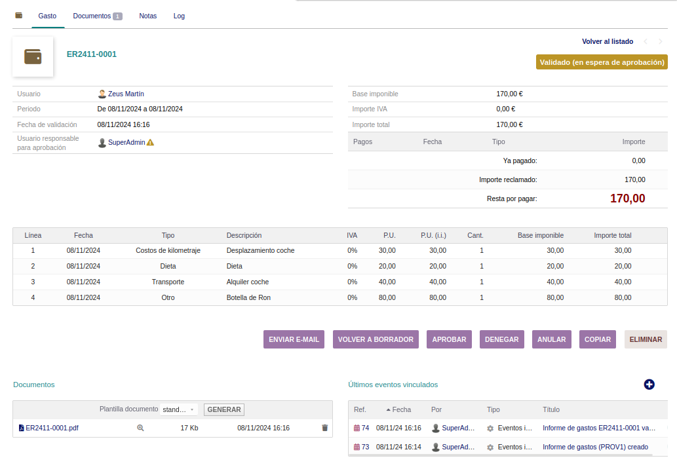
Gasto rechazado

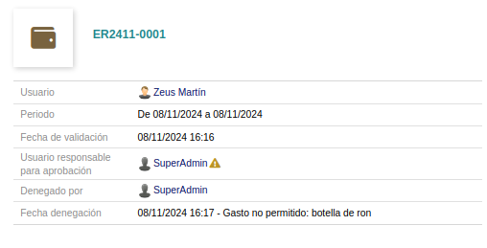

Nuevo informe

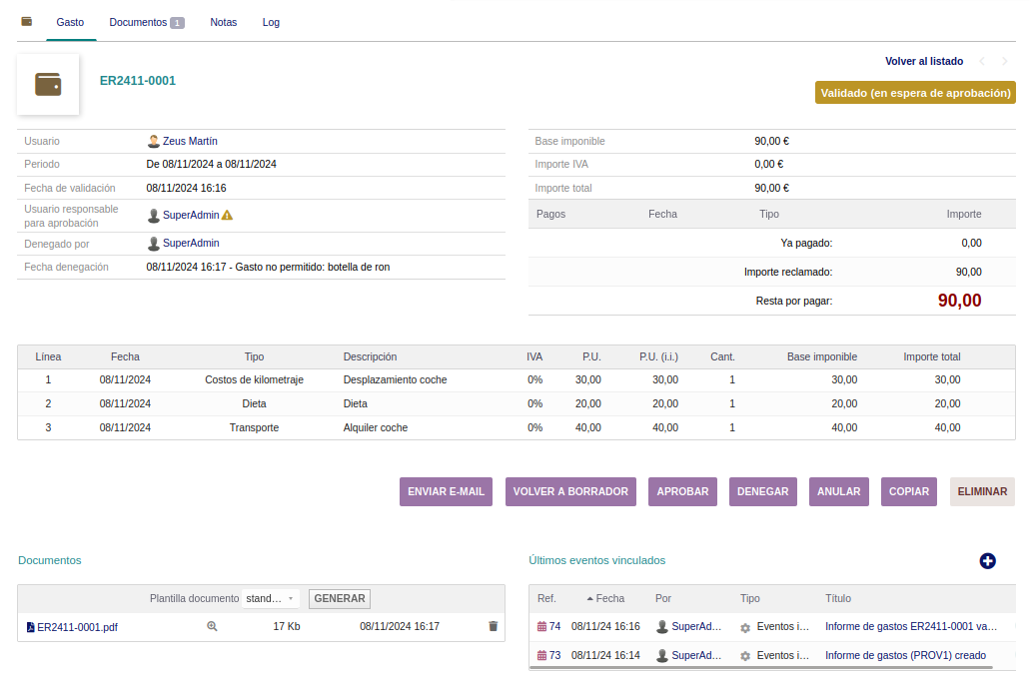
Informe aprobado

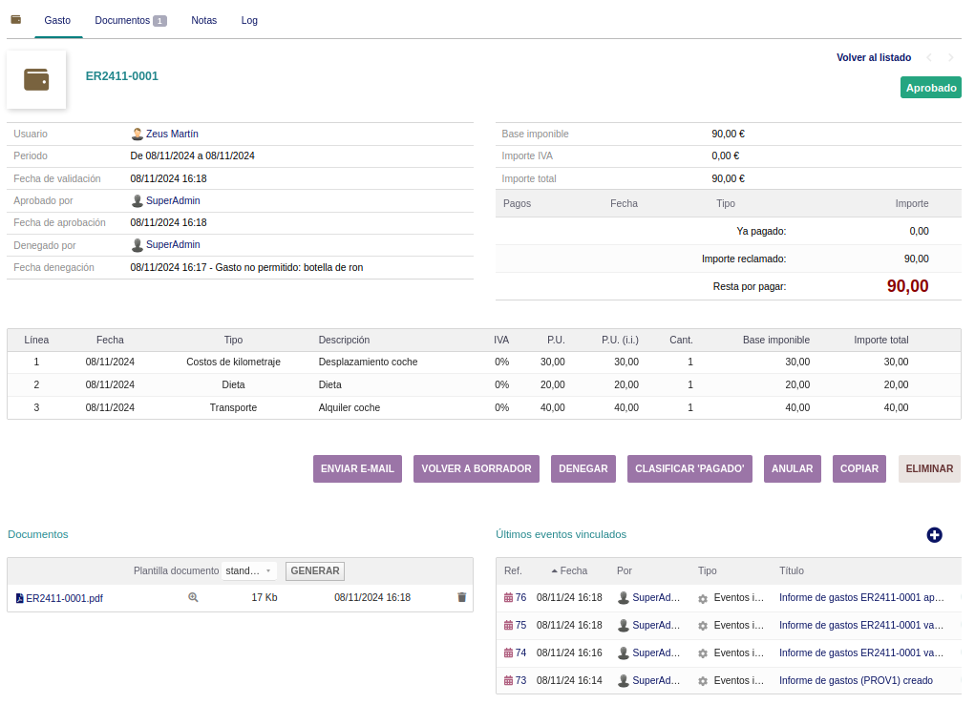
Informe aprobado
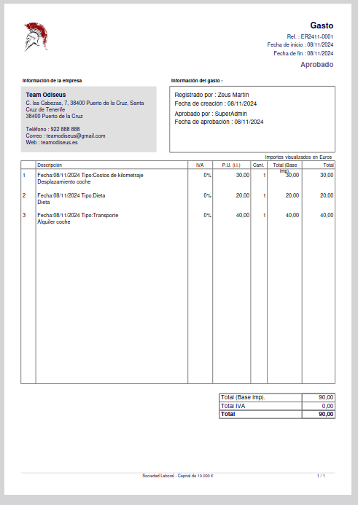

10. Informe Final [Puntuación: 1,25 punto]
Realiza un informe con capturas de todas las configuraciones realizadas, explicando las
decisiones tomadas (por ejemplo, elección de proveedores, configuración del almacén, etc.).
Pantallazo requerido: Informe completo adjunto en Dolibarr.

